Φυλλο Εργασίασ 3

ΑΝΑΠΛΑΙΣΙΩΝΟΝΤΑΣ
Ο Θεός ως ελευθερωτής και πηγή ελευθερίας.

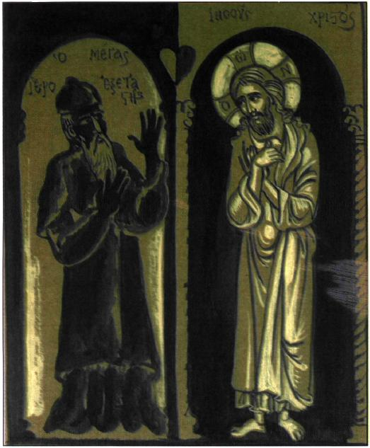  Π. Σταμ. Σκλήρη, Ο Μεγάλος Ιεροεξεταστής και ο Χριστός κατάδικος.  Ανακτήθηκε από http://ebooks.edu.gr/modules/-ebook/show.php/DSGL-C134/152/1091,4006/  Συζητήστε στην ομάδα σας τις παρακάτω  ερωτήσεις:  - Τι είδους ελευθερία ευαγγελίζεται ο Χριστός;  - Από πού πηγάζει;  - Πού στηρίζεται;  - Τι ζητάει από τον άνθρωπο ;  - Πως αποτυπώνει στον πίνακά του ο καλλιτέχνης τη διαφορά στον προσανατολισμό των δυο προσώπων? | Ο Μεγάλος Ιεροεξεταστής  ………………………………………………………………………………………….  "Θυμήσου την πρώτη ερώτηση, την έννοιά της, αν όχι ακριβώς τα λόγια: Θέλεις να πας στον κόσμο με αδειανά χέρια κηρύσσοντας στους ανθρώπους μια ελευθερία που η φυσική τους βλακεία και η φυσική τους προστυχιά δεν τους αφήνουν να την καταλάβουν, μια ελευθερία που τους φοβίζει, γιατί δεν υπάρχει και δε θα υπάρξει τίποτε πιο ανυπόφορο απ' αυτή για τον άνθρωπο και την κοινωνία; Βλέπεις αυτές τις πέτρες της άγονης ερήμου; Κάνε τες ψωμιά και οι άνθρωποι θα τρέξουν πίσω σου μ' ευγνωμοσύνη, σαν υπάκουο κοπάδι, τρέμοντας μήπως πάρεις το χέρι σου και δεν έχουν πια ψωμί.  Εσύ όμως δε θέλησες να στερήσεις απ' τον άνθρωπο την ελευθερία και αρνήθηκες, κρίνοντας πως είναι ασυμβίβαστη με την υπακοή που εξαγοράζεται με ψωμιά... Επαύξησες την ανθρώπινη ελευθερία, αντί να την περιορίσεις και επέβαλες έτσι για πάντα στον ηθικό άνθρωπο τα μαρτύρια αυτής της ελευθερίας. Ήθελες να σ' αγαπούν ελεύθερα, να σε ακολουθούν οι άνθρωποι με τη θέλησή τους, καταγοητευμένοι... Δεν κατέβηκες απ' τον σταυρό όταν σε κορόιδευαν και σου φώναζαν ειρωνικά: “Κατέβα απ' το σταυρό για να σε πιστέψουμε”. Δεν το 'κάνες, γιατί δεν ήθελες πάλι να υποδουλώσεις τον άνθρωπο μ' ένα θαύμα. Ήθελες μια πίστη ελεύθερη και όχι υπαγορευμένη από το θαύμα. Χρειαζόσουνα την ελεύθερη αγάπη και όχι τη δουλική έξαρση ενός τρομοκρατημένου σκλάβου...  Δεν σε φοβάμαι καθόλου. Κι εγώ πήγα στην έρημο, κι εγώ έζησα με ρίζες και ακρίδες, κι εγώ μακάρισα την ελευθερία που χάρισες στους ανθρώπους... Αλλά συνήλθα και δε θέλησα να υπηρετήσω μια υπόθεση παράλογη. Γύρισα πίσω κι ενώθηκα με εκείνους που διόρθωσαν το έργο σου... Σ' το ξαναλέω, αύριο, μ' ένα νόημά μου, θα ιδείς αυτό το πειθήνιο κοπάδι να φέρνει αναμμένα κάρβουνα στη φωτιά όπου θα σε ρίξω, γιατί ήρθες να εμποδίσεις το έργο μας. Γιατί αν υπάρχει κάποιος που του αξίζει πιο πολύ απ' όλους να καεί, αυτός είσαι εσύ. Αύριο θα σε κάψω. Τελείωσα".  Φ. Ντοστογιέφσκι. Αδελφοί Καραμαζώφ (μτφρ. Σ. Π.), Θεσσαλονίκη: Σύγχρονες Εκδόσεις, σελ. 220-229.

